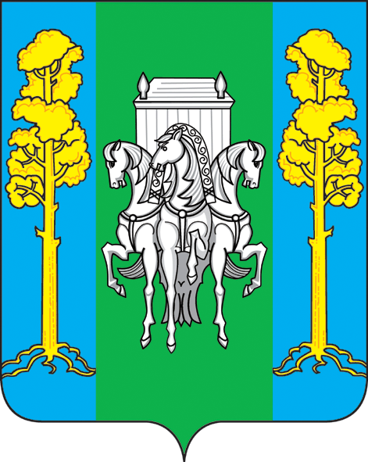

СОВЕТ ДЕПУТАТОВ
ЧЕРНОВСКОГО СЕЛЬСКОГО ПОСЕЛЕНИЯ
БОЛЬШЕСОСНОВСКОГО МУНИЦИПАЛЬНОГО РАЙОНА
ПЕРМСКОГО КРАЯ

РЕШЕНИЕ № 30

28 июля 2014г с. Черновское

О внесении изменений и дополнений
в Устав Черновского сельского поселения»

В соответствии с Федеральным законом от 06.10.2003 № 131-ФЗ «Об общих принципах организации местного самоуправления в Российской Федерации», Федеральным законом от 22.10.2013 № 284-ФЗ «О внесении изменений в отдельные законодательные акты Российской Федерации в части определения полномочий и ответственности органов государственной власти субъектов Российской Федерации, органом местного самоуправления и их должностных лиц в сфере межнациональных отношений», Федеральным законом от 28.12.2013 № 416-ФЗ «О внесении изменений в Федеральный закон «О лотереях», Федеральным законом от 28.12.2013 № 443-ФЗ «О Федеральной информационной адресной системе и о внесении изменений в Федеральный закон «Об общих принципах организации местного самоуправления в Российской Федерации», руководствуясь Уставом Черновского сельского поселения, Совет депутатов Черновского сельского поселения РЕШАЕТ:

1. Внести в Устав Черновского сельского поселения следующие изменения и дополнения:
1.1. в статье 3:
1) часть 1 дополнить пунктом 8.1) следующего содержания:
«8.1) создание условий для реализации мер, направленных на укрепление межнационального и межконфессионального согласия, сохранение и развитие языков и культуры народов Российской Федерации, проживающих на территории поселения, социальную и культурную адаптацию мигрантов, профилактику межнациональных (межэтнических) конфликтов;»;
2) пункт 22 части 1 изложить в следующей редакции:
«22) присвоение адресов объектам адресации, изменение, аннулирование адресов, присвоение наименований элементам улично-дорожной сети (за исключением автомобильных дорог федерального значения, автомобильных дорог регионального или межмуниципального значения, местного значения муниципального района), наименований элементам планировочной структуры в границах поселения, изменение, аннулирование таких наименований, размещение информации в государственном адресном реестре;»;
3) пункт 34 части 1признать утратившим силу.
2. Направить настоящее решение для государственной регистрации в Управление Министерства юстиции Российской Федерации по Пермскому краю в течение 15 дней со дня его принятия.
3. Настоящее решение подлежит официальному опубликованию после его государственной регистрации и вступает в силу после его официального опубликования.

Председатель Совета депутатов
Черновского сельского поселения (глава поселения) С.М. Кулаков

